Підготувала викладач Оганесян Л.О.
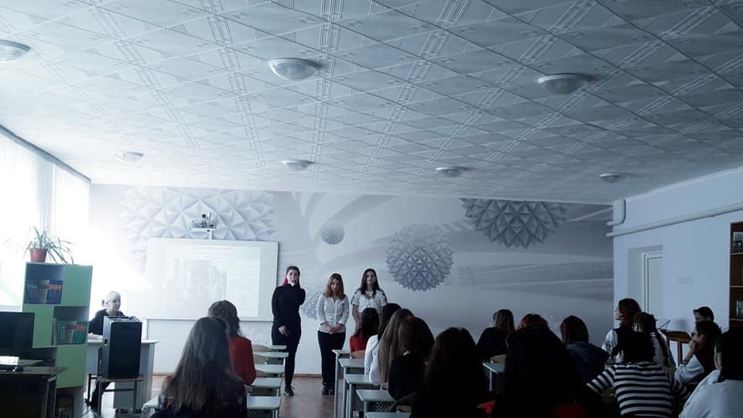

Розробка виховного заходу з громадянської освіти «Відомі українці, які змінили історію»
Тема. Відомі українці, які змінили історію
Мета: поглибити знання здобувачів освіти про Україну; розширити зміст поняття «громадянин України»; розвивати мовлення здобувачів освіти; прищеплювати любов до рідного краю; виховувати патріотизм, почуття гордості за славних синів і дочок держави.
Обладнання: мультимедійна презентація «Відомі українці»; портрети видатних людей.
ПЕРЕБІГ ЗАХОДУ
Викладач.
Україна - молода держава, але давня нація. Це – десятки поколінь, мільйони життів… І за такий відрізок часу Україна дала світу багато імпульсів, що іноді визначали його еволюційну історію.
Нам є ким пишатись. Імена цих людей відомі всьому світу. Однак про те, що народились вони на території, яку займає сучасна Україна, багато хто навіть і не здогадується…
Ведучий 1. Анна Ярославівна
Київська княжна, що дала французам 10 королів
1032-1075 рр.
Донька київського князя Ярослава Мудрого та дружина французького короля Генріха І дала французам 10 королів, родоначальниця двох європейських династій – Бурбонів і Валуа. Мала відмінну на той час освіту, знала науки, мистецтва, писала вірші, складала музику говорила і писала на декількох мовах. Саме з її легкої руки починається розвиток могутньої європейської держави. Анну Ярославівну й досі шанують у Франції як рішучу, наполегливу та безкорисливу правительку, яка змінила хід історії.
Ведучий 2. Пилип Орлик
Автор першої у світі конституції
1672- 1742рр.
Чи не найважливішою справою українського гетьмана Пилипа Орлика стала складена ним разом з козацькою старшиною так звана угода, яка ввійшла в історію як державна конституція під назвою «Конституція прав і свобод Запорозького війська». Французькі просвітителі ще навіть не наважувалися на розробку тих громадських ідей, що були в ній закладені. Уперше в Європі було вироблено модель вільної , незалежної держави, заснованої на природному праві народу на свободу і самовизначення. Конституція Пилипа Орлика є першою конституцією західної цивілізації.
Ведучий 3. Ілля Мечников
Батько теорії імунітету
1810-1878рр.
Учений, якого вважають засновником еволюції ембріології, мікробіології й імунології, народився на території сучасної Харківської області та є першим українським лауреатом Нобелівської премії. Наукову працю про імунітет Мечников написав у той час, коли про нього світова громадськість навіть не підозрювала. Ім’я Іллі Мечникова значиться в числі геніїв, діяльність яких значно спростила життя всього людства. Завдяки досягненням вченого вдалося перемогти не тільки багато хвороб, але значно подовжити життя кожної людини.
ПЕРЕГЛЯД ВІДЕОРОЛИКА «АННА ЯРОСЛАВІВНА»

Ведучий 4. Володимир Хавкін
Українець, що врятував світ від чуми і холери.
1860-1930
Учений бактеріолог і мікробіолог, завдяки якому світ позбувся смертельно небезпечних хвороб, народився на території сучасного міста Бердянська. Він поставив собі за ціль знайти спосіб порятунку від холери і чуми, що бушували у світі в кінці 19 століття. Учений зумів створити перші ефективні вакцини проти цих захворювань і довів на самому собі їх безпеку для людини. Почавши свій шлях в Індії, щеплення вакцини Хавкіна стали масовими та застосовуються в покращеному вигляді досі.
Ведучий 5. Микола Амосов
Винахідник антитромботичних протезів клапанів серця
1913-2002
Видатний хірург, на рахунку якого тисячі врятованих життів, народився, жив і працював в Україні. Він створив інститут серцево-судинної хірургії та першим здійснив протезування мітрального клапана серця. За роки своєї кардіохірургічної практики Амосов провів понад 6 тисяч операцій на серці. На міжнародному рівні він вперше ввів у вживання протезування клапани серця. Що мають протитромботичні властивості. Окрім хірургії, Амосов приділяв багато уваги кібернетиці, займався штучним інтелектом.
Ведучий 6. Борис Патон
Український геній електрозварювання
1918 -2020
Український фахівець у галузі зварювання першим почав і розвинув дослідження та запровадження в космічні технології зварювальних процесів , виконаних космонавтами у відкритому космосі. Він визнаний лідер у цій справі. Під керівництвом Патона був також розроблений спосіб з’єднання м’яких тканин при хірургічному втручанні за допомогою високочастотного електроструму. Метод знайшов широке застосування в гінекології, урології, офтальмології.

ПЕРЕГЛЯД ВІДЕОРОЛИКА «БОРИСУ ПАТОНУ – 100 РОКІВ»

Ведучий 7. Микола Миклухо - Маклай
Гуманіст, що навчив папуасів української
1848-1888
Мандрівник і антрополог українського походження, дід якого був козаком Запорізької Січі, все своє життя присвятив дослідницькій діяльності. Миклухо-Маклай працював на Канарських островах, в Марокко, на узбережжі Червоного моря в Єгипті та Саудівській Аравії, на островах Індонезії, Тихого океану…Всесвітню славу заслужив завдяки своїй подорожі до Папуа-Нова Гвінея, що на північ від Австралії. Тут Миклухо-Маклай не тільки першим у світі дослідив і описав побут тубільців, а й боронив їхні права, рішуче виступав проти анексії острова Німеччиною.
Ведучий 8. Квітка Цісик
Голос в єдиному екземплярі
1953-1998
Голос співачки українського походження знає кожен американець. Ще студенткою Квітка, взявши собі псевдонім Кейсі, не відчувала жодних труднощів у різних музичних стилях. Працювала над записом до саундтреків до різних художніх фільмів і брала в них участь як акторка. За допомогою її витонченого співу свій імідж створювали компанії МАК ДОНАЛЬД, АМЕРИКАНСЬКІ АВІАЛІНІЇ КОКА-КОЛА… З початку 1980-х років вона стала однією з найдорожчих і найпопулярніших виконавець джунглів у США. Та найголовніше – саме вона виконала пісню «Ти осяюєш моє життя», яка отримала отримала 1978 року «Оскар» Перший диск з українськими піснями «Kvitka» або «Songs of Ukraine» («Пісні України») записаний 1980 року, другий «Two colors» («Два кольори») — 1989 року.
Ведучий 9 . Соломія Крушельницька
Українська Мадам Батерфляй
1872-1952
Відома оперна співачка, що народилася на Тернопільщині та закінчила Львівську консерваторію, володіла неперевершеним сопрано та вміла співати на восьми мовах. За життя Соломія Крушельницька була визнана найвидатнішою співачкою світу, виступати з якою на одній сцені мріяли Шаляпін, Карузо. Щоб слухачі не забували, звідки вона родом, під час концертів або після Соломія частенько знайомила їх з українським піснями. «Найпрекрасніша і найчарівніша Батерфляй», « незабутня Аїда», « єдина в світі Джоконда», «найпрекрасніша Соломія», «виняткова Лорелея» - усі ці захопливі титули належали їй.
ЗВУЧИТЬ ПІСНЯ «ТРИМАЙ МЕНЕ МІЦНО»
Ведучий 10. Олександр Мурашко
Художник, що вписав українське мистецтво в західноєвропейське
1871- 1942
Художник та імпресіоніст, що народився і творив в Україні, мав власний унікальний стиль, не схожий на жоден з інших, представлених у мистецькій Європі. Картини художника закуповували для приватних колекцій королівської родини, а його виставки проходили у Берліні, Кьольні, Венеції. У Німеччині його цінували перш за все як портретиста. Європа вчасно визнала унікальний імпресіонізм українського художника, не гірший від Клода Моне чи Поля Сезана. Одним з його авторських прийомів були яскраві кольори. Кращі твори Мурашка – «Портрет дівчини у червоному капелюшку» та «Селянська родина»- піднесли український живопис до рівня найкращих світових досягнень початку 20 ст.

Ведучий 11. Олександр Довженко
«Гомер світового кіно»
1894-1956.
Кінематографіст і письменник, засновник «поетичного кіно» , народився на Чернігівщині. Відомий фільмами «Земля», «Звенигора», «Арсенал», а також нереалізованими сценаріями, які перетворилися на повноцінні літературні твори – «Україна в вогні», «Зачарована Десна». На міжнародній виставці у Брюсселі 1958 року Довженка було визнано одним з десяти провідних кінематографів світу за всю її шістдесятирічну історію, а його фільм «Земля»- одним з 25 кращих фільмів усіх часів і народів. Чарлі Чаплін високо цінував творчість українського режисера і в одній своїй промові сказав, що «слов’яни дали світові кінематографії одного творця – мислителя та поета Олександра Довженка». А на думку американського кінокритика Артура Найта, найкращі японські фільми зроблені під впливом Довженка.
Ведучий 12. Микола Леонтович
Автор всесвітньо відомого «Щедрика»
1877- 1921
Український композитор, що створив всесвітньо відому різдвяну колядку. У1921 році «Щедрик » Леонтовича був вперше презентований на концерті в «Карнегі Холі» в Нью –Йорку. А в 1936 році Пітер Вільховський пише англійську версію слів до «Щедрика». Саме так мелодія українського композитора стала всесвітньо відомою. Під час сезону колядок по всій Америці і Європі співають по радіо і телебаченню колядки, між котрими обов’язково вставляють у програму як шедевр творіння українського композитора.

ЗВУЧИТЬ «ЩЕДРИК » у виконанні Вишаровського Михайла

Ведучий 13. Серж Лифар
Геніальний танцівник 20ст.
1905-1986
Відомий балетний танцівник і хореограф, родом із Київщини, почав займатися балетом з 17 років. Талантом і особистістю Сержа захоплювалися поголовно всі художники і критики. Серед друзів танцівника – Пабло Пікассо , Сальвадор Далі, Коко Шанель. А Шарль де Голь навіть запропонував йому громадянство Франції, від якого танцюрист відмовився. «Я українець, і цим пишаюся»,- так відповів геній тодішньому президенту Франції. Фактично він відродив французький балет, його репертуар, трупу, його школу та славу, ставши основоположником нового напрямку в балеті – «неокласицизму». Сучасники називали його «богом танцю», «добрим генієм балету 20 ст». За роки роботи в Опері Лифар виховав одинадцять зірок балету.
Ведучий 14. Дмитро Павличко
Співець життя, молодості, любові 1929-2023
ЗВУЧИТЬ ПІСНЯ «ДВА КОЛЬОРИ»

Ведучий 15. Богдан Гаврилишин
Хрещений батько Економічного форуму в Давосі
1926 – 2016
Протягом 18 років економіст і гуманіст українського походження Богдан Гаврилишин очолював Міжнародний інститут менеджменту в Женеві. Був членом Римського клубу. Світової академії мистецтва та науки. Міжнародної академії менеджменту, а також почесним доктором у 7 університетах Канади та України, консультантом держав і міжнародних компаній. Він очолював і керував конференціями та семінарами у 89 країнах світу. Створив Міжнародний центр перспективних досліджень, Міжнародний інститут менеджменту в Індії, потім – в Україні. Став співзасновником з менеджменту в Давосі(тепер Світовий економічний форум).
Ведучий 16. Ян Кум
Розробник месенджера WhatsApp
1976
Американський програміст українського походження народився в Києві, мешкав у Фастові. На початку 90-х емігрував з сім’єю до Америки. Він самоук, інформацію брав із підручників, які брав «напрокат» у букіністичних крамницях. У молодості Ян приєднався до хакерського угрупування і не раз зламував сервери компаній. Разом із програмістом Ігорем Соломенчиковим Кум створив особливий мобільний додаток для спілкування, який враховує особливості смартфонів і прив’язаний до номера телефону – WhatsApp. Згодом подав свою компанію Марку Цукенбергу за 16 млрд. доларів.

ЗВУЧИТЬ ПІСНЯ «ЖОВТЕ МОРЕ СИНЄ НЕБО»

